NHỮNG CON NGƯỜI THẦM LẶNG

Nếu có dịp ghé thăm trường Tiểu học Đô thị Việt Hưng, người đầu tiên bạn gặp sẽ là một trong các bác bảo vệ nhiệt tình, thân thiện và rất hài hước đang làm việc tại đây. Đội ngũ bảo vệ gồm 4 thành viên ngày đêm chăm chỉ bảo vệ tài sản của nhà trường, tham gia vào các hoạt động ngoại khóa trong vai trò hỗ trợ để hoàn thành các nhiệm vụ được giao. Hơn 6 năm đồng hành cùng nhà trường, mỗi đồng chí nhân viên đều thể hiện sự tận tình trong việc giúp đỡ các giáo viên khi đưa đón học sinh đầu và cuối giờ học, hay không ngại khoảng cách giữa các tòa nhà mà cẩn thận đưa gửi học liệu tới từng lớp mà phụ huynh tin tưởng cậy nhờ.
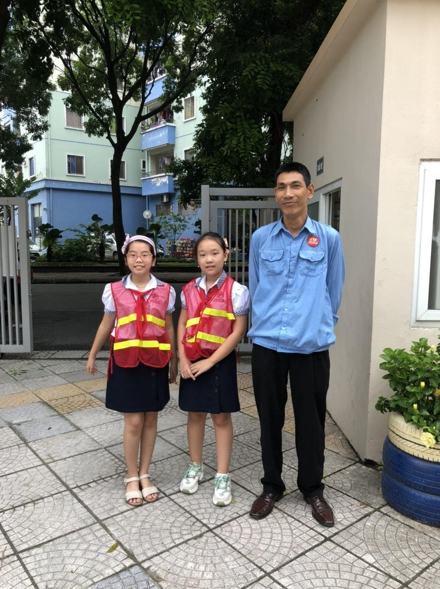
Bên cạnh việc đảm bảo an toàn tài sản nơi làm việc, cá nhân mỗi đồng chí đều lựa chọn phụ trách các mảng công việc khác nhau và luôn thi đua để đem lại hiệu quả lao động tốt nhất cho bản thân.
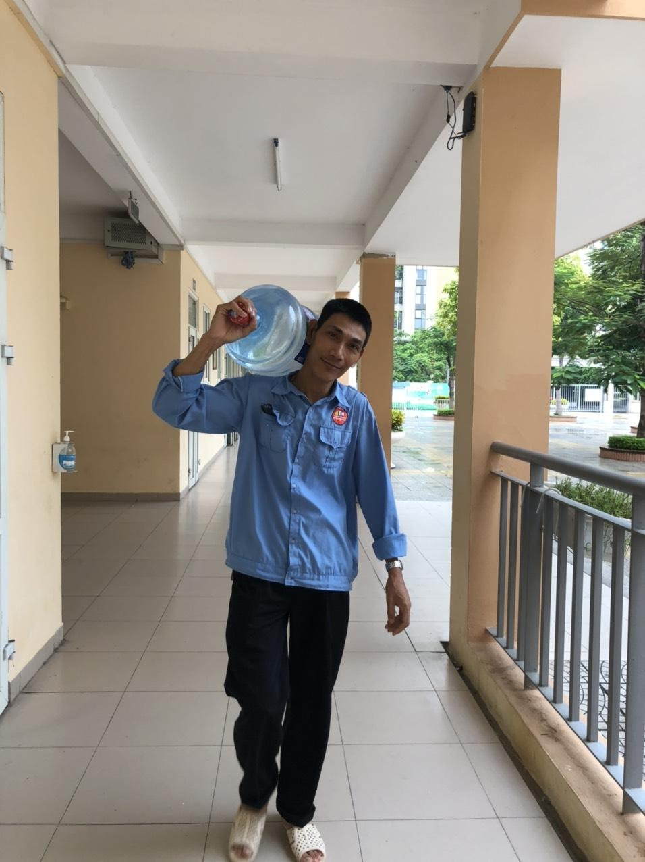

Những cố gắng điều chỉnh và hoàn thiện khả năng kết nối với đồng nghiệp, với phụ huynh, với từng học sinh của các đồng chí bảo vệ nhận được đông đảo ghi nhận từ các đoàn thể trong nhà trường.

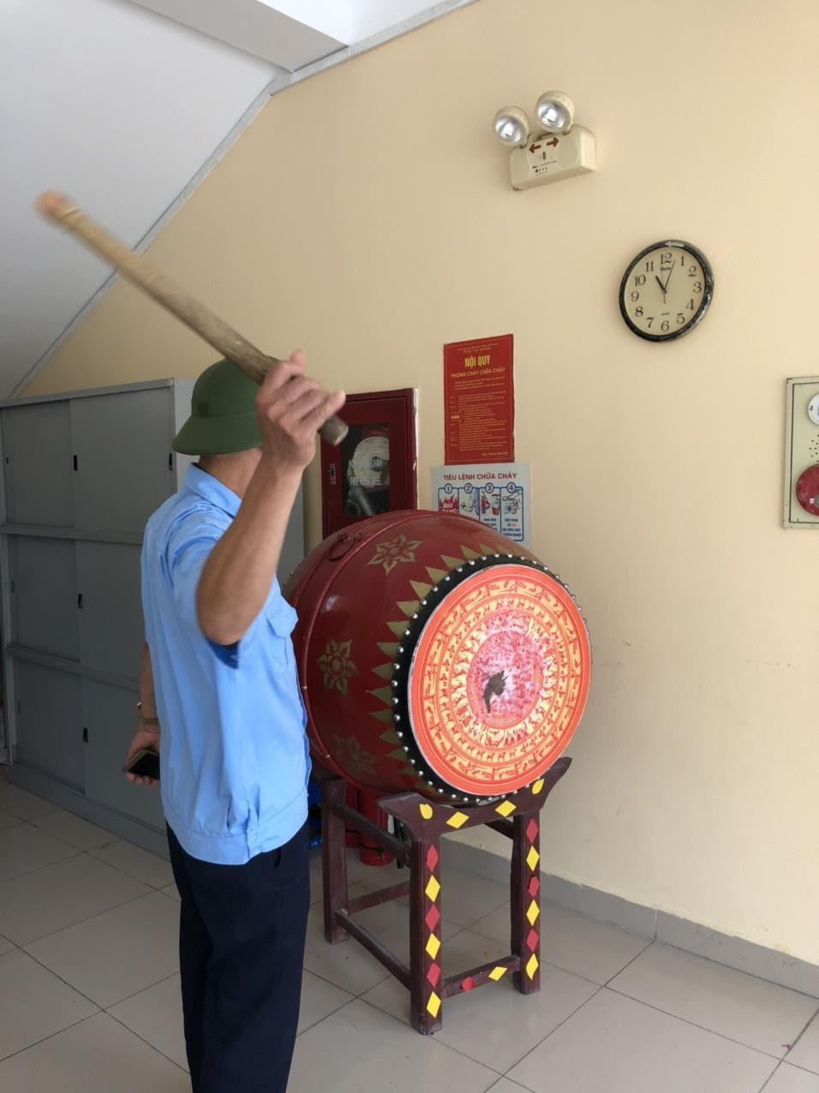

Trường Tiểu học Đô thị Việt Hưng là một điển hình xuất sắc trong phong trào giữ trường lớp khang trang, sạch đẹp. Với nỗ lực không ngừng nghỉ của tập thể giáo viên trong việc tuyên truyền và giáo dục ý thức tới từng học sinh, còn có sự góp sức đáng kể của các cô lao công lặng lẽ hoàn thành công việc được giao theo lịch phân công cụ thể từ ban giám hiệu nhà trường.
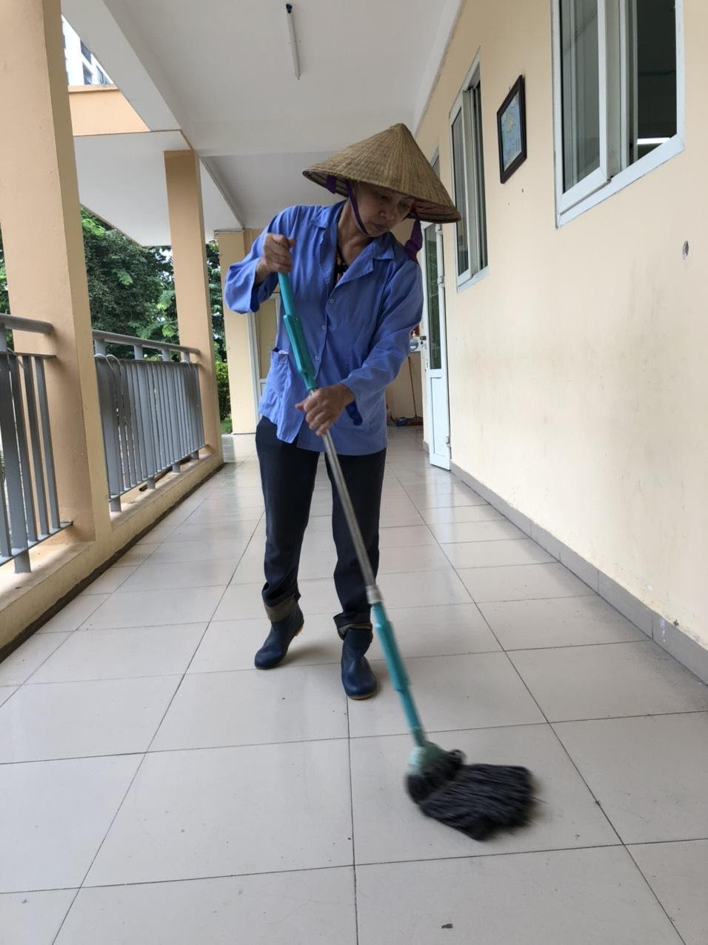
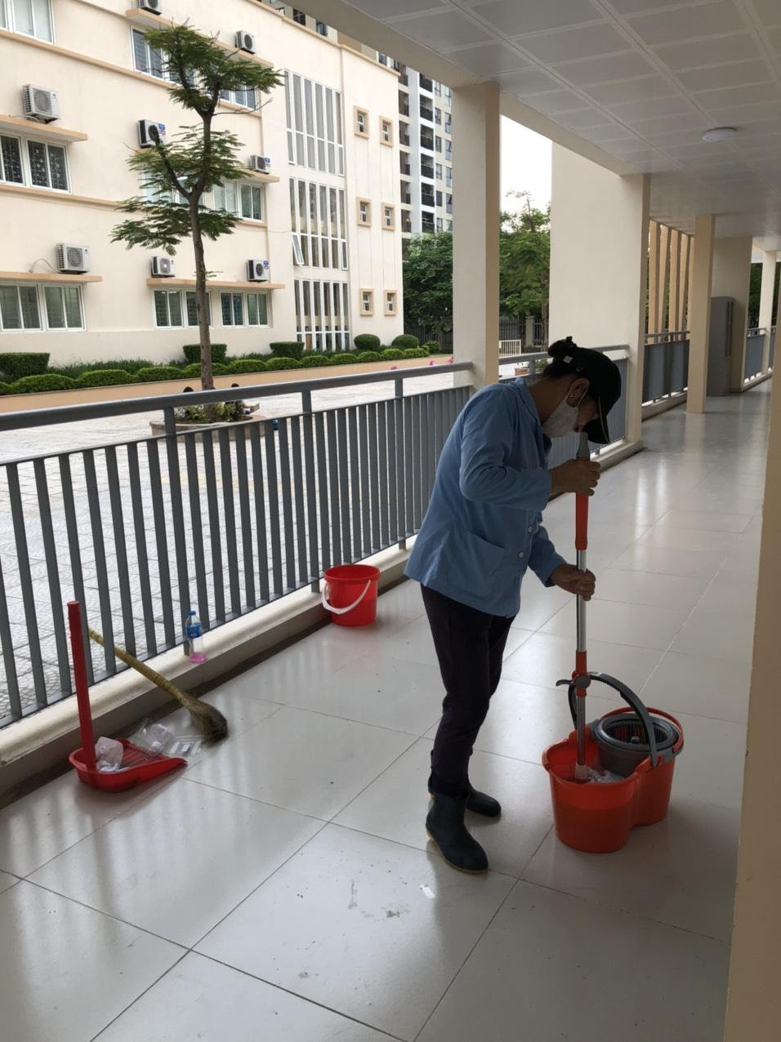
Để có được những hành lang an toàn trong những ngày mưa bão và một hệ thống nhà vệ sinh sạch sẽ với cây xanh được chăm bón hàng ngày: đó là công sức, là sự tận tâm của 11 con người với suy nghĩ làm những việc gì cụ thể, thực tế để duy trì tốt sức khỏe của học sinh và xứng đáng với sự tin tưởng của phụ huynh, của giáo viên và từ phía ban lãnh đạo nhà trường.
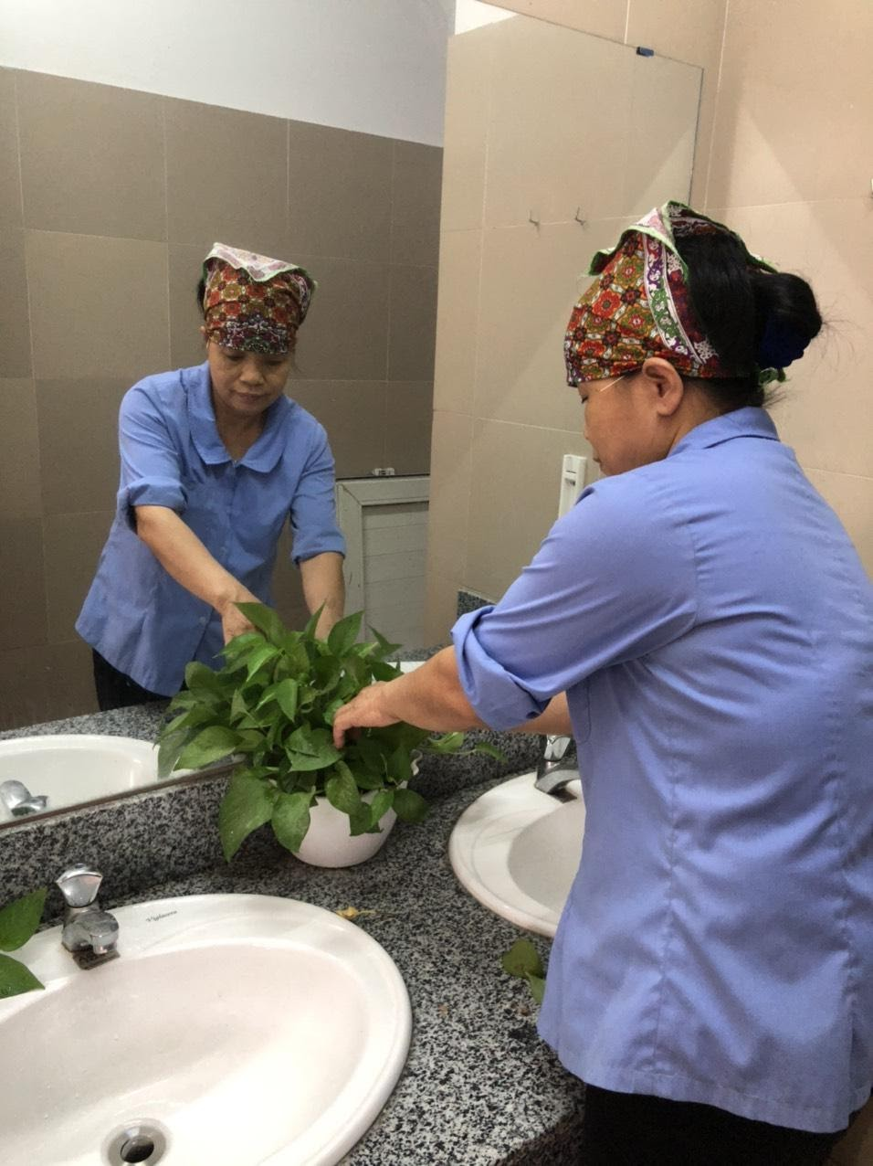
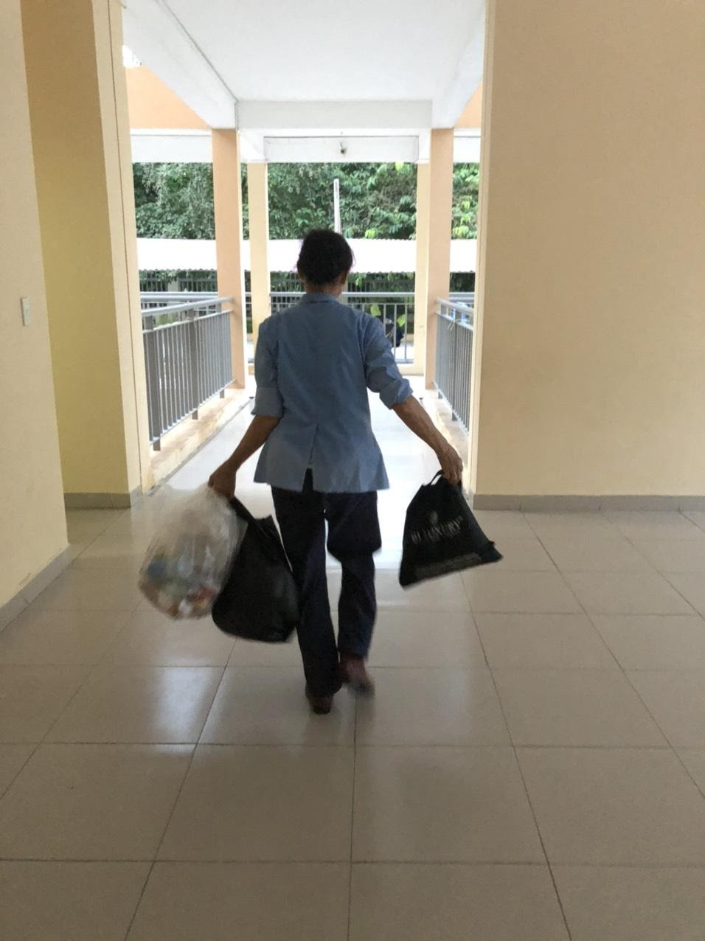

Một bạn sao đỏ hỏi bé học sinh lớp một:
- Ở trường em quý ai nhất?
Với gương mặt đầy hồ hởi, bạn ấy nói:
- Em yêu bác bảo vệ vì bác đánh trống là em được ra chơi, bác còn dắt em vào lớp nữa cơ.
Yêu thương và kính trọng một người đôi khi từ những lý do rất nhỏ bé và dễ thương như vậy. Hãy cùng các em bày tỏ một chút tri ân chân thành tới những con người đã, đang và sẽ luôn đồng hành với nhà trường mang niềm vui trong mỗi ngày đến trường cuả các con.
TÁC GIẢ: NGUYỄN THU PHƯƠNG - GVTA

